PHP实现图片的等比例缩放

# 开发环境

1、环境搭建：Windows 7+Apache 2.4.18+MySQL 5.7.11+PHP 7.1.0。

2、文本编辑器：Sublime 3。

# 二、主要技术

本案例主要使用PHP 7中的图像处理技术来实现图片的等比例缩放功能。

# 三、效果图展示

实现效果图，如图1所示。

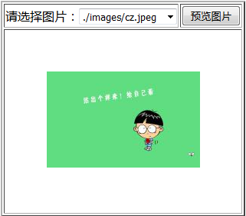

图1 效果图(图片等比例缩放)

# 四、具体步骤

## 4.1、界面设计

### （1）创建php文件和文件夹

创建一个名为“suofang.php”的PHP文件用来实现图片的缩放功能。

创建一个名为“images”的文件夹用来存放原始图片和缩放后的图片。

### （2）表单设计

<form action="suofang.php" method="post">

<table border="2px solid #CCCCCC">

<td>

请选择图片：<select name="picname[]">

<option>./images/cz.jpeg</option>

<option>./images/mx.jpeg</option>

<option>./images/zj.jpeg</option>

<option>./images/ch.jpg</option>

<option>./images/mn.jpg</option>

<option>./images/xm.jpg</option>

</select>

</td>

<td>

<input type="submit" name="sub" value="预览图片">

</td>

</tr>

<tr height="240px">

<td colspan="2">

<!—图片缩放功能代码-->

</td>

</tr>

</table>

</form>

## 4.2、图片等比例缩放

### （1）获取图片的基本信息

// 定义一些缩放后的图片信息

$maxx=200; // 缩放后图片的最大宽度

$maxy=200; // 缩放后图片的最大高度

$pre="a_"; // 缩放后图片的前缀名

$picnames=$_POST['picname']; // 源图名称

$picname=$picnames[0];

$info = getimageSize($picname); //获取图片的基本信息

// 获取图片宽度和高度

$w = $info[0];//获取宽度

$h = $info[1];//获取高度

### （2）获取图片的类型并为此创建对应图片资源

// 获取图片的类型并为此创建对应图片资源

switch($info[2]){

case 1: //gif

$im = imagecreatefromgif($picname);

break;

case 2: //jpg

$im = imagecreatefromjpeg($picname);

break;

case 3: //png

$im = imagecreatefrompng($picname);

break;

default:

die("图片类型错误！");

}

### （3）计算缩放比例

// 计算缩放比例

if(($maxx/$w)>($maxy/$h)){

$b = $maxy/$h;

}else{

$b = $maxx/$w;

}

### （4）计算缩放后的尺寸

// 计算出缩放后的尺寸

$nw = floor($w*$b); // 宽

$nh = floor($h*$b); // 高

### （5）执行等比缩放

// 创建一个新的图像源(目标图像)

$nim = imagecreatetruecolor($nw,$nh);

// 执行等比缩放

imagecopyresampled($nim,$im,0,0,0,0,$nw,$nh,$w,$h);

### （6）输出图像

// 输出图像（根据源图像的类型，输出为对应的类型）

$picinfo = pathinfo($picname); // 解析源图像的名字和路径信息

$newpicname= $picinfo["dirname"]."/".$pre.$picinfo["basename"];

switch($info[2]){

case 1:

imagegif($nim,$newpicname);

break;

case 2:

imagejpeg($nim,$newpicname);

break;

case 3:

imagepng($nim,$newpicname);

break;

}

// 释放图片资源

imagedestroy($im);

imagedestroy($nim);

// 在页面中输出缩放后的图片

echo "<center><img src='$newpicname'></center>";

# 五、网页测试

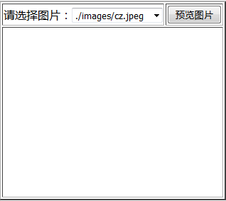①开启Apache服务器后，打开浏览器，在浏览器地址栏中输入文件地址，例如：“localhost:8080/image_deal/suofang.php”，可以看到程序运行结果如图2所示。

图2 案例结果图（图片选择操作界面）

②选择一张要进行缩放的图片，点击【预览图片】，可以看到程序运行结果如图3所示。



图3 案例结果图（图片等比例缩放）

③我们可以在“images”目录下查看原始图片和缩放后的图片的大小，可以看到原始图片大小为“1920*1200”，缩放后的图片大小为“200*125”，说明缩放成功。